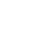
学2018届高三阶段检测（四）
化学试卷
本试卷分第Ⅰ卷（选择题）和第Ⅱ卷（非选择题）两部分，共120分，考试用时100分钟。
注意事项：
回答I卷前，考生务必在答题纸姓名栏内写上自己的姓名、考试科目、准考证号等，并用2B铅笔涂写在答题卡上。每小题选出正确答案后，用2B铅笔把答题卡上对应题号的答案标号涂黑。II卷答案填写在答题卡相应位置。
相对原子质量 H 1 C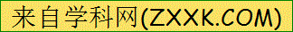 12 O 16 S 32 Cu 64 I 127
Ⅰ卷（选择题）
单项选择题：本题包括10小题，每小题2分，共计20分。每小题只有一个选项符合题意。
1．下列关于化学与生产、生活的认识正确的是
A．合理开发利用可燃冰(固态甲烷水合物），有助于缓解能源紧缺的状况
B．绿色食品就是不使用化肥农药，不含任何化学物质的食品
C．蔬菜表面洒少许福尔马林，可保鲜和消毒
D．用Ba(OH)₂处理含Cu²⁺的废水，可消除水中重金属离子的污染
2．下列有关化学用语表示正确的是
A．中子数为79、质子数为55的铯(Cs)原子：Cs
B．次氯酸钠的电子式
C．HOCH₂COOH缩聚物的结构简式：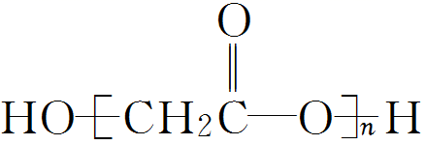
D．镁离子的结构示意图：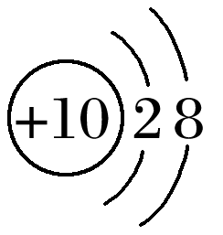
- 下列有关物质的性质与用途具有对应关系的是
A．MgO、Al₂O₃的熔点都很高，都可用作耐火材料来
B．单晶硅的硬度较高，可用于制备电子芯片
C．炭具有强还原性，常用于冶炼钠、钾等金属
D．石墨具有良好的润滑性，可用做电池的电极材料[
4．短周期主族元素X、Y、Z、W、R，它们的原子序数依次增大，元素X的原子半径是最小的，Y、R同主族且R原子核电荷数等于Y原子核电荷数的2倍，Z、W原子的最外层电子数之和与Y、R原子的最外层电子数之和相等。下列说法正确的是
A．原子半径：r(Y)<r(Z)
B．X与Y只能形成一种化合物
C．W的最高价氧化物对应的水化物的酸性比R的强
D．Z的简单气态氢化物的热稳定性比R的强
5．高温条件下，Al和Fe₂O₃反应生成Fe和Al₂O₃。下列说法正确的是
A．该反应过程中的能量变化如右图所示
B．该反应条件下，Al的还原性强于Fe
C．反应中每生成1 mol Fe转移6×6.02×10²³个电子
D．实验室进行该反应时常加入KClO₃作催化剂

6．下列物质转化在给定条件下能实现的是
A．NH₃――――――→NO₂――→HNO₃
B．NaCl(aq)――→NaOH(aq)――→NaClO(aq)
C．Fe₃O₄――→Fe――――→Fe₂O₃
D．Al₂(SO₄)₃――――――→Al(OH)₃――→Al₂O₃
7．向Fe和A1₂O₃混合物中加入足量稀硫酸将其溶解，室温下向所得溶液中加入以下指定物质，反应后的溶液中主要存在的一组离子正确的是
A．通入过量Cl₂：Cl⁻、SO₄²⁻、Fe²⁺、Al³⁺...
B．加入过量 NaNO₃溶液：NO₃⁻、SO₄²⁻、Fe²⁺、Al³⁺
C．加入过量氨水：NH₄⁺、SO₄²⁻、Na⁺、AlO₂⁻
D．加入过量 NaOH溶液：SO₄²⁻、Na⁺、AlO₂⁻、OH⁻
8．下列离子方程式书写正确的是
A．纯碱溶液和苯酚反应：CO₃²⁻＋2C₆H₅OH―→2C₆H₅O⁻＋CO₂↑＋H₂O
B．明矾溶液中滴加Ba(OH)₂溶液至SO完全沉淀：Al^{3＋}＋Ba^{2＋}＋SO＋3OH－===BaSO₄↓＋Al(OH)₃↓
C．200 mL 2 mol·L^{－1}的FeBr₂溶液中通入11.2 L标准状况下的氯气：4Fe^{2＋}＋6Br－＋5Cl₂===4Fe^{3＋}＋3Br₂＋10Cl－
D．在强碱溶液中次氯酸钠与Fe(OH)₃反应生成Na₂FeO₄：3ClO－＋2Fe(OH)₃===2FeO＋3Cl－＋H₂O＋4H＋
9．下列有关实验原理或操作正确的是
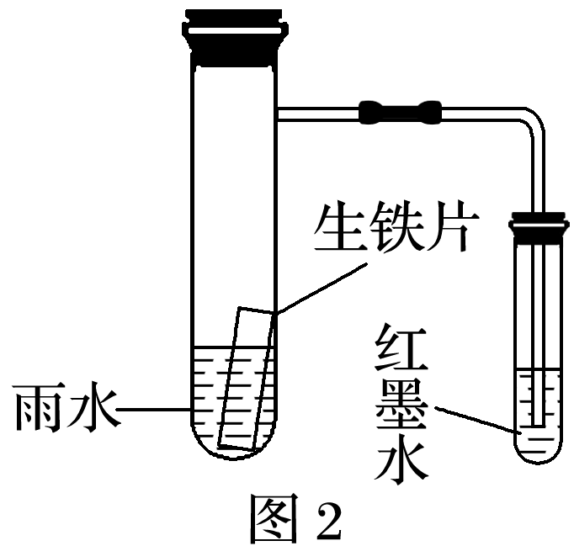
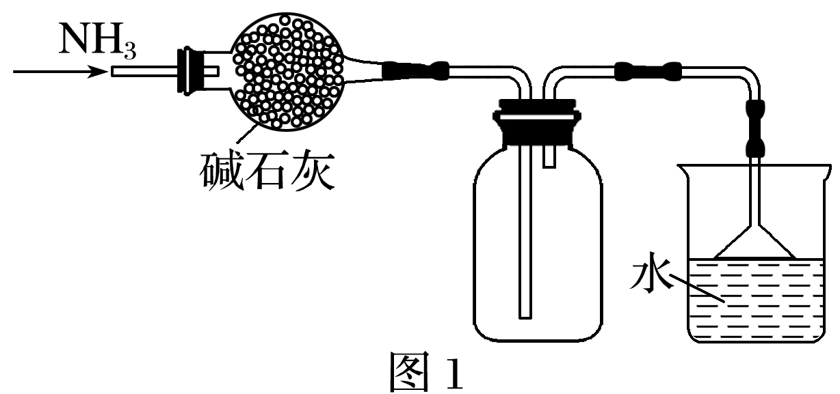

A．图1所示的装置可用于干燥、收集并吸收多余的氨气
B．用广泛pH试纸测得0.1 mol·L^{－1} NaClO溶液的pH值约为12
C．用蒸发溶剂的方法将10%的Ca(HCO₃)₂溶液变为20%的Ca(HCO₃)₂溶液
D．用图2的装置可以验证生铁片在该雨水中是否会发生吸氧腐蚀
10．下列图示与对应的叙述相符的是
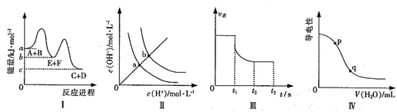
A.图I表示反应A+B=C+D的△H=(a-c）kJ·mol⁻¹
B.图II表示不同温度下水溶液中H⁺和OH⁻的浓度变化曲线，图中a点对应温度高于b点
C.图III表示N₂＋3H₂2NH₃的v_{逆}随时间变化曲线，由图知t_{l}时刻可能减小了容器内的压强
D.图W表示向醋酸稀溶液中加水时溶液的导电性变化，图中p点pH大于q点
不定项选择题：本题包括5小题，每小题4分，共计20分。每小题只有一个或两个选项符合题意。若正确答案只包括一个选项，多选时，该小题得0分；若正确答案包括两个选项，只选一个且正确的得2分，选两个且都正确的得满分，但只要选错一个，该小题就得0分。
11．合成药物异搏定路线中某一步骤如下：
下列说法正确的是
A．物质X在空气中不易被氧化
B．物质Y可以发生取代、加成、消去反应
C．物质Z的分子式为C₁₃H₁₃O₃
D．等物质的量的X、Y分别与NaOH反应，最多消耗NaOH的物质的量之比为1：2
12．下列说法正确的是
A．氨水加水稀释后，溶液中c（NH₃•H₂O）/c（NH₄⁺）的值减小，c（H⁺）增大
B．因为合金在潮湿的空气中易形成原电池，所以合金耐腐蚀性都较差
C．一定温度下，增大反应2BaO₂(s)2BaO(s)+O₂(g)容器的体积，平衡不移动
D．反应TiO₂(s) + 2Cl₂(g)＝TiCl₄(g) + O₂(g) ΔH>0能自发进行，其原因是ΔS>0
13．下列根据实验操作和现象所得出的结论正确的是
选项 | 实验操作和现象 | 结论
A | 向FeBr₂溶液中通入适量Cl₂，溶液由浅绿色变为黄色 | Cl₂氧化性强于Br₂
B | 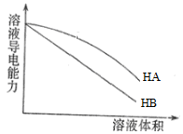常温下，等体积pH＝3的HA和HB两种酸分别加水稀释，溶液导电能力如图 | HA酸性比HB弱
C | 向溶有SO₂的BaCl₂溶液中通入气体X，出现白色沉淀 | X具有氧化性
D | 取久置的Na₂O₂粉末，向其中滴加过量的盐酸，产生无色气体 | 气体为氧气[来源:学。科。网Z。X。X。K]
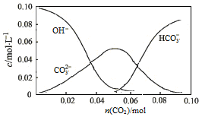
14．20 ℃时，向1 L 0.10 mol·L⁻¹的NaOH溶液中通入CO₂气体，溶液中部分微粒的物质的量浓度随CO₂量的变化曲线如图所示(体积变化忽略不计)。下列指定溶液中微粒的物质的量浓度关系一定正确的是
A．c(OH⁻)= c(CO₃²⁻)的溶液中：
c(Na⁺)> c(CO₃²⁻)+ c(HCO₃⁻)+c(OH⁻)
B．n(CO₂)=0.05 mol的溶液中：c(OH⁻)= c(HCO₃⁻)+2 c(H₂CO₃)+ c(H⁺)
C．c(HCO₃⁻)= c(CO₃²⁻)的溶液中：3c(HCO₃⁻)>0.10 mol·L⁻¹+ c(H₂CO₃)
D．n(CO₂)>0.05 mol的溶液中：c(Na⁺)= 2[ c(CO₃²⁻)+ c(HCO₃⁻)+ c(H₂CO₃)]

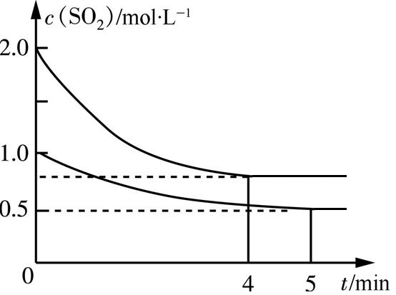
15．向甲、乙两个容积均为1 L的恒温恒容的密闭容器中，分别充入一定量的SO₂和O₂(其中，甲充入2 mol SO₂、1 mol O₂，乙充入1 mol SO₂、0.5 mol O₂)，发生反应：2SO₂(g)+O₂(g) 2SO₃(g) ΔH＝－197. 74 kJ·mol⁻¹。一段时间后达到平衡，测得两容器中c(SO₂)(mol·L⁻¹)随时间t(min)的变化关系如下图所示。下列说法正确的是
A．放出的热量Q：Q(甲)＞2Q(乙)
B．体系总压强p：p(甲)＞2p(乙)
C．乙中前5 min内的反应速率v(O₂)＝0.05mol·L⁻¹·min⁻¹
D．保持其他条件不变，若起始时向乙中充入0.4 mol SO₂、0.2 mol O₂、0.4 mol SO₃，则此时v(正)＞v(逆)

非选择题
16．（12分）硫化钠在染料工业有着重要的用途。工业中常用煤粉（主要成分为碳）还原芒硝(Na₂SO₄)制备硫化钠。
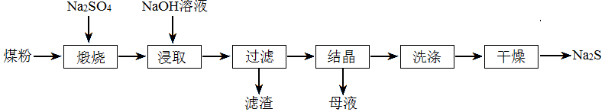
（1）①煅烧时煤粉把Na₂SO₄还原为Na₂S，反应方程式为 。
煤粉的作用是a.作为还原剂生成CO₂；b. 。
②煅烧时常有副反应发生：Na₂S+4CO₂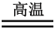Na₂CO₃+SO₂+3CO
4Na₂S+O₂2Na₂S₂+2Na₂O
为了控制杂质的生成可采取的措施是 。
（2）浸取用NaOH溶液而不用水的原因是 。
（3）滤渣需要用水洗涤回收，其目的是 。
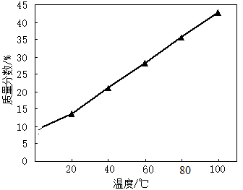
（4）随温度升高溶液中Na₂S最高含量如图所示，工业上加热滤液到100 ℃以上但只蒸发到含Na₂S 38%—39%，然后冷却结晶，其原因是
。
（5）干燥需要在真空中操作，其原因是
。

17．（15分）化合物F是合成降血脂药物阿伐他汀的重要中间体，其合成路线如下：
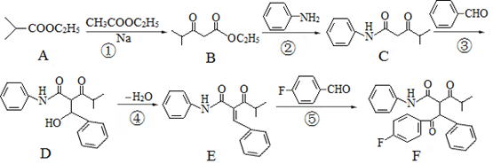
（1）化合物B中的含氧官能团为 、 （填官能团名称）。
（2）反应①→⑤中，属于取代反应的是 （填序号）。
（3）反应①的过程中有副产物生成，其中一种与B互为同分异构体的副产物结构简式为 。
（4）写出同时满足下列条件的B的一种同分异构体的结构简式： 。
I． 分子含有一个5元环； II． 可使溴水褪色；
III．核磁共振氢谱显示氢原子的峰值比为1꞉1꞉2꞉3。
（5）请以CH₃COOC₂H₅和HCHO为原料制备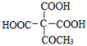，写出制备的合成路线流程图（无机试剂任用，合成路线流程图示例见本题题干）。

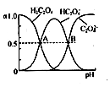
18.（12分）草酸铜（CuC₂O₄·2H₂O）是制备纳米CuO的前驱体，可利用草酸和印刷线路板的酸性蚀刻废液为原料制取。
（1）7.6gCuC₂O₄在350℃灼烧完全分解生成CuO和气体，产生气体的
体积为 L（标准状况）。
（2）已知pK_{a}=－lgK_{a}，25℃时，H₂C₂O₄的＝1.2，＝4.19，
草酸溶液中含碳各物种的分布分数（平衡时某物种的浓度占各物种浓度之和的分数）与pH的关系如右图所示。A点溶液的PH为 ；
0.1mol·L^{－1}NaHC₂O₄与0.1 mol·L^{－1}Na₂ C₂O₄溶液等体积混合，所得溶液
中微粒浓度从大到小的顺序为 （填序号）。
①c(H⁺) ②c(HC₂O₄－) ③c (H₂C₂O₄) ④c (C₂O₄^{2－})
（3）某合作学习小组的同学按下列步骤检测原料中酸性蚀刻废液中铜的含量：[来源:学.科.网Z.X.X.K]
Ⅰ.取100.00mL澄清的“酸性蚀刻废液”，加H₂O₂，然后调节pH约为3，过滤除去Fe(OH)₃。
Ⅱ.取Ⅰ的滤液加入NH₄HF₂排除微量的Fe³⁺干扰，然后将溶液稀释定容到250mL容量瓶中，得溶液A。
Ⅲ.取25.00mL溶液A于锥形瓶中，加入稍过量的KI溶液（2Cu²⁺+5I－＝2CuI↓+I₃－），用0.1000mol/LNa₂S₂O₃溶液滴定（2S₂O₃^{2－}+I₃－=S₄O₆^{2－}+3I－）到近终点时，加入淀粉继续滴定，再加入KSCN溶液［CuI(s)+SCN－(aq)CuSCN(s)+I－(aq)］，振荡后继续滴定至极点，共消耗Na₂S₂O₃标准溶液20.00mL。
①若缺少步骤Ⅰ、Ⅱ会导致测定的铜的含量 （填“偏大”“偏小”或“不变”）。
②已知CuI能吸附I₂不能被滴定,CuSCN不吸附碘，向CuI悬浊液中加入KSCN溶液，达到平衡后溶液中c（SCN⁻）= 用c(I⁻)、 K_{sp}(CuI) 和K_{sp}(CuSCN)表示。
③计算原“酸性蚀刻废液”中铜离子浓度（用每升蚀刻废液中含铜的质量表示，单位g·L⁻¹）（请给出计算过程）。

19.（15分）实验室以一种工业废渣[含80％～90％的Ca(OH)₂,其余为焦炭等不溶物]为原料，制备KClO₃的实验过程如下：[来源:Z*xx*k.Com]
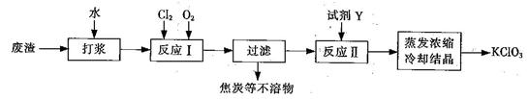
几种物质的溶解度如右图：[来源:学科网]
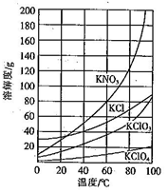
（l）反应I的目的是制备Ca(ClO₃)₂，写出该反应的化学方程式： ；在通入Cl₂和O₂比例、废渣量均一定的条件下，为使Cl₂转化完全，可采取的合理措施是 。
（2）若过滤时滤液出现浑浊，其可能的原因是 （填序号）。
A．滤纸已破损 B.漏斗中液面高于滤纸边缘 C.滤纸未紧贴漏斗内壁
（3）所加试剂Y选用KCl而不用KNO₃的原因是 。
（4）已知：4KClO₃ 3KClO₄+KCl；2KClO₃ 2KCl+3O₂↑。实验室可用KClO₃制备高纯KClO₄固体，实验中必须使用的用品有：热过滤装置（如下图所示）、冰水。
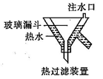
① 热过滤装置中玻璃漏斗的下端露出热水浴部分不宜过长，其原因是 。
② 请补充完整由KClO₃制备高纯KClO₄固体的实验方案：向坩埚中加入一定量KClO₃， ，在低温下干燥得KClO₄固体。

20.（14分）SO₂的转化和综合利用既有利于节约资源，又有利于保护环境。
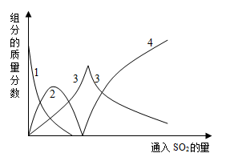
（1）用Na₂CO₃溶液吸收SO₂可制备Na₂SO₃。查阅资料可知，向碳酸钠溶液通入二氧化硫的过程中，溶液中相关组分的质量分数变化如下图所示。
图中的曲线2表示的组分为 （填化学式）。

（2）20世纪80年代Townley首次提出利用电化学膜脱除烟气中SO₂的技术：将烟气预氧化使SO₂转化为SO₃，再将预氧化后的烟气利用如右图所示原理净化利用。
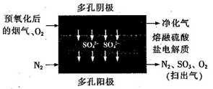
SO₄²⁻
① 阴极反应方程式为___________。
② 若电解过程中转移lmol电子，所得“扫出气”用水吸收最多可制得质量分数为70％的硫酸_______g。
(3)氧化锌吸收法常用作脱去冶金工业排放烟气中SO₂，其主要步骤如下：配制ZnO悬浊液(含少量MgO、CaO)，在吸收塔中封闭循环脱硫，发生的主要反应为ZnO(s)+SO₂(g)=ZnSO₃(s)。
已知：纯ZnO的悬浮液pH约为6.8，用氧化锌吸收法脱去烟气中SO₂的过程中，测得pH随时间t的变化如图20-1所示。已知被吸收的SO₂为c(SO₂)_{吸}，溶液中SO₃²⁻、HSO₃⁻、H₂SO₃所占物质的量之比与pH的关系如图20-2所示。
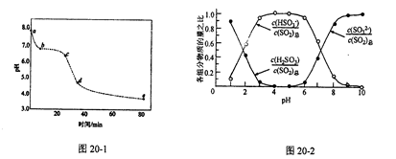
b
c
d
①充分吸收烟气后的混合体系硫元素的主要存在形式是 ；
②结合图20-1与图20-2分析，cd段发生的主要反应是 ；
③分析图20-1，ab段的pH迅速下降至6.8左右的原因是 ；吸收30分钟后吸收效率下降的原因是 。
21.（12分）合成氨是化学科学对人类社会发展与进步作出巨大贡献的典例之一，合成氨工业包括原料气的制备、净化、氨的合成及各种化肥生产等。
（1）醋酸二胺合铜（I）可以除去原料气中的CO。Cu⁺基态核外电子排布式为 ，生成的CH₃COO［Cu(NH₃)₃·CO］中与Cu⁺形成配离子的配体为 （填化学式）。
（2）NH₄NO₃中N原子杂化轨道类型为 ，与NO₃—互为等电子体的分子为 （填化学式，举一例）。
（3）1 mol CO(NH₂)₂·H₂O₂(过氧化尿素)中含有键的数目为 。
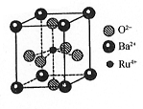
（4）钉（Ru）系催化剂是目前合成氨最先进的催化剂，一种钌的化合物晶胞结构如右图所示，有关该晶体的说法正确的是 （填字母）。
a.晶胞中存在“RuO₆^{2—}”正八面体结构
b.与每个Ba²⁺紧邻的O^{2—}有12个
c.与每个O^{2—}紧邻的Ru⁴⁺有6个
d.晶体的化学式为BaRuO₃

化学参考答案
1 | 2 | 3 | 4 | 5 | 6 | 7 | 8
A | B | A | D | B | B | D | C
9 | 10 | 11 | 12 | 13 | 14 | 15[来源:学§科§网]
D | C | D | AD | B | AB | AC

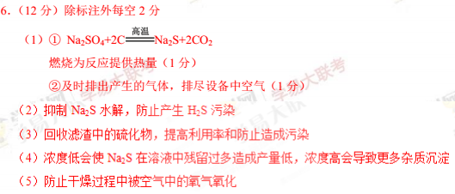
16

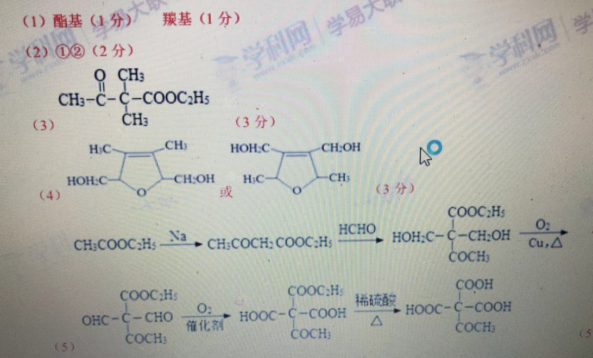
17、

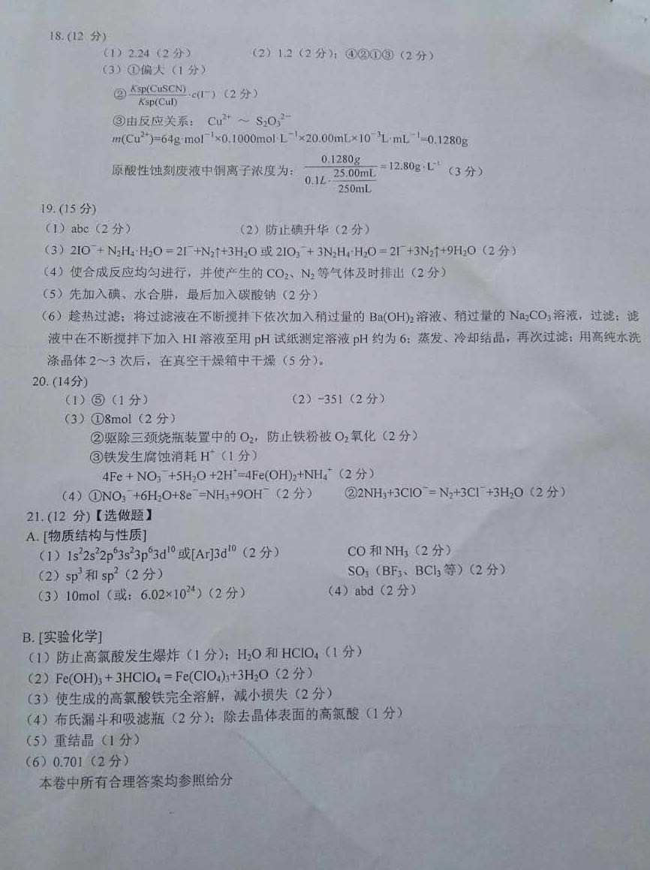

19.（1）2Ca(OH)₂+2Cl₂+5O₂=2Ca(ClO₃)₂+2H₂O；缓慢通入Cl₂、O₂（搅拌浆料或控制合活的温度）；
（2）AB；
（3）防止产物KClO₃中含有较多的KNO₃杂质；
（4）①防止滤液冷却析出的晶体堵寒漏斗；②控制温度400℃，使KClO₃充分分解．将所得固体溶干水并煮沸至有大量固体析出，用热过滤装置过滤，并用冰水法涤滤渣2～3次。
（除最后一空5分外，其余每空2分，共15分）
20.（1）NaHCO₃；
（2）①2SO₃+O₂+4e⁻=2SO₄²⁻；②70；
（3）①HSO₃⁻
②ZnSO₃+SO₂+H₂O=Zn(HSO₃)₂
③ZnO悬浊液含有的少量MgO、CaO在水中溶解度较ZnO大，ab段MgO、CaO吸收SO₂； 吸收30分钟后，溶液的pH约为5左右，溶液呈酸性，不利于酸性气体SO₂的吸收
（4）（每空2 分，共14 分）
21.

